Un article scientifique dans la presse quotidienne…
Une activité proposée en accompagnement personnalisé
Voici un article publié dans le quotidien Libération le 30/12/2009 :
La grippe A aurait touché sans symptômes 10 millions de personnes.
Des millions de personnes pourraient avoir été infectées par le virus de la grippe A (H1N1) en présentant peu ou pas de symptômes, selon une étude de l’Unité des virus émergents (UVE) de l’université Aix-Marseille. Les chercheurs ont suivi l’état sérologique d’environ un millier de femmes enceintes non vaccinées contre la grippe A lors de leur bilan initial de grossesse. Ils ont pu ainsi établir que 10,6 % présentaient des anticorps témoignant d’une infection par le virus. En admettant que le taux d’infection soit le même pour les 16,2 millions de femmes et hommes de France métropolitaine âgés de 20 à 39 ans, 1 712 000 personnes pourraient avoir été infectées récemment par le virus. Soit cinq fois plus que le nombre estimé des personnes de cet âge ayant rendu visite à leur médecin avec des symptômes de grippe clinique. Selon le réseau Sentinelle, qui tient compte des gens souffrant de fièvres supérieures à 39 °C avec signes respiratoires, 2,7 millions ont consulté en quinze semaines pour la grippe en France. S’il y a bien cinq fois plus de cas d’infection que d’individus ayant consulté, on peut donc estimer que 13 millions de personnes auraient été atteintes par le virus, avec ou sans symptômes.
(Libération, 30/12/2009)
-----
Consignes proposées aux élèves :
Que pensez-vous des conclusions de l’article ? Peut-on considérer qu’il s’agit d’une démarche scientifique ?
Pouvez-vous trouver les sources des données chiffrées, en vérifier la cohérence, et retrouver les informations manquantes ?
Démarches attendues :
- Questionnements sur l’extrapolation des conclusions de l’étude à la population entière
- Mise en évidence de relations de proportionnalité entre différentes grandeurs
- Recherche des sources : InVS et EHESP bulletin épidémiologique ; méthodes de l’étude SéroGrippeHebdo ; communication des responsables de l’étude : knol
- Calcul de la taille de l’échantillon (erronée dans l’article) à partir de l’intervalle de confiance
Prolongements :
Activités différenciées selon le projet d’orientation : réalisations de recherches et de courts exposés sur quelques thèmes connexes, tels que principes d’une étude épidémiologique, métiers de la santé, vecteurs de diffusion des recherches scientifiques, métiers de la presse, rôle des agences de presse …
Poursuite d’exercices sur le thème des pourcentages

Extrait du bulletin du 15/12/2009 de l’InVS :
Une étude de séroprévalence (SéroGrippeHebdo) est menée chez les femmes enceintes, afin d’estimer chez les adultes jeunes la proportion de personnes ayant été infectées depuis le début de la pandémie. Pour les semaines 46-47 (du 9 au 22 novembre), 47-48 (du 16 au 29 novembre) et 48-49 (du 23 novembre au 6 décembre), les taux de séroprévalence dans l’échantillon de femmes enceintes non vaccinées contre le virus A (H1N1) 2009 étaient de 4,3%, 6,5% et 10,6% respectivement (figure 4).
L’estimation du nombre d’hommes et de femmes de 20-39 ans ayant été infectés au moins 15 jours avant le prélèvement était respectivement de 704 600 (298 000 à 1 111 100), 1 060 900 (586 300 à 1 533 800) et 1 712 000 (1 112 700 à 2 311 300) pour les mêmes semaines.
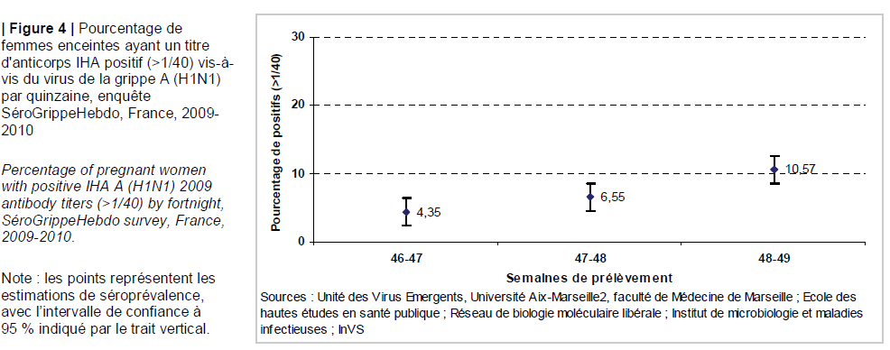

Extrait du document « outils et methods de l’InVS »
Les extrapolations à la population des adultes jeunes à partir de cet échantillon sont réalisées en faisant l’hypothèse que le risque d’infection des femmes de cette tranche d’âge en début de grossesse est le même que pour les hommes et les femmes âgés de 20-39 ans dans la population générale (16 196 762 personnes, Insee 2006). De par les différences attendues de séroprévalence en fonction de l’âge, il n’est pas possible d’extrapoler les résultats de cette étude à la population générale.

Extrait d’un Knol des auteurs de l’étude :
A serosurvey conducted in a sample of first quarter pregnant women in France at week 48-49 of 2009 exhibit a seroprevalence level of 10.6%.
It has been extrapolated in male and female population living in France mainland, aged 20-39 yr, that 1,712,000, 95%CI (1,112,700 – 2,311,300) people were recently infected by H1N1pdm (recently vaccinated women were excluded from analysis).
From week 36 to 46-47 of 2009, 336,288, 95%CI (207,303-421,299) patients visited their general practitioners with clinical influenza in France, mainland.
We then extrapolated the proportion of symptomatic H1N1pdm influenza in both males and females aged 20-39 yr who visited their GP to be 19.6%.

Un article publié le même jour dans un autre journal :
Le Figaro, Martine Perez
29/12/2009

Une étude met en évidence des anticorps chez des individus n'ayant pas consulté pour grippe.
Combien de personnes ont-elles déjà été infectées par le virus de la grippe H1N1 ? Sans doute beaucoup plus que ce que l'on croyait jusqu'à présent, si l'on tient compte des formes asymptomatiques. Dans chaque épidémie, les réactions individuelles à l'infection sont différentes, les uns souffrant de symptômes graves, voire mortels, d'autres ne présentant que très peu ou pas du tout de troubles. Dans l'épidémie actuelle liée au virus H1N1, s'il est facile de recenser les personnes atteintes d'une grippe clinique, il est plus compliqué de débusquer celles ayant été contaminées sans symptôme.
Une étude visant à doser dans le sang systématiquement les anticorps contre le virus H1N1 vient d'être conduite à Marseille chez des femmes enceintes. Les premiers résultats pour cette tranche d'âge de 20-39 ans révèlent que pour une personne ayant consulté pour grippe, quatre ont été infectées. Si l'on extrapole grossièrement ce qui n'est pas prudent, selon les experts ces résultats à toute la population, près de 20 millions de personnes en France auraient déjà été infectées par le H1N1, puisque près de cinq millions de Français ont déjà consulté pour grippe depuis septembre. Ces travaux réalisés sous l'égide de l'École des hautes études en santé publique invitent à revoir à la baisse le risque de décès lié au H1N1 et indique que désormais une part importante de la population est déjà immunisée.
L'étude sur la surveillance de la séroprévalence, réalisée par l'unité des virus émergents (université Aix-Marseille) dirigée par le Pr Xavier de Lamballerie, en collaboration avec l'Institut de veille sanitaire, vise donc à connaître l'importance de la contamination asymptomatique liée au H1N1. Dans ce but, à Marseille, 500 femmes enceintes, au premier trimestre de la grossesse, chaque semaine, se voient proposer, en même temps que la recherche de toxoplasmose ou rubéole, un test pour détecter les anticorps contre le H1N1, si elles n'ont pas été encore vaccinées. Les résultats préliminaires ont été donnés dans la revue en ligne PLoS Current Influenza, le 27 décembre.
«Cette surveillance sérologique nous a permis de constater que, pour la semaine 49 (première semaine de décembre, NDRL), 10 % des femmes enceintes d'âge compris entre 20 et 39 ans présentaient des anticorps consécutifs à une infection récente par le virus pandémique H1N1, explique le Pr Antoine Flahault, cosignataire de l'étude et expert en santé publique. Le réseau de surveillance Sentinelle la même semaine montre que seulement 2 % de la population générale dans cette tranche d'âge a consulté un médecin pour grippe clinique. Cela nous permet de dire qu'il y aurait beaucoup plus de personnes contaminées que ce que mesure le réseau Sentinelle, soit parce que ces personnes n'ont pas eu ou peu de symptômes, soit parce qu'elles ont été grippées, sans consulter leur médecin.» Ainsi, dans cette tranche d'âge, sur 10 personnes ayant été infectées par le virus, seules deux ont été repérées par le système de surveillance et huit (quatre fois plus) ne l'ont pas été. «C'est beaucoup plus que dans la grippe saisonnière pour laquelle on a calculé qu'une personne sur deux est asymptomatique», ajoute le professeur Flahault.
Ces données ont été obtenues pour la tranche des 20-39 ans plus souvent infectées que les plus âgées. Néanmoins, si l'on extrapole ces chiffres à la population générale et non plus seulement aux 20-39 ans, on aboutit à 20 millions de français déjà infectés par le virus (5 millions de consultations pour grippe ont été recensées depuis le début de l'épidémie). «Il faut être très prudent et attendre d'avoir des chiffres plus précis, dont on devrait disposer bientôt, avant de faire ces extrapolations, assure le Pr Xavier de Lamballerie. Même si les données sont convergentes pour dire qu'il y a avec le H1N1 plus de formes asymptomatiques qu'avec la grippe saisonnière.»

